

本科毕业设计论文

题目 这是题目捏

专业名称 计算机科学与技术
学生姓名 李田所
指导教师 手打发生的个撒打算打打
完成时间 114514.1919

摘 要
我是摘要 我是摘要 我是摘要 我是摘要 我是摘要 我是摘要 我是摘要 我是摘要 我是摘要 我是摘要 我是摘要 我是摘要 我是摘要 我是摘要 我是摘要 我是摘要 我是摘要 我是摘要 我是摘要 我是摘要 我是摘要 我是摘要
……

(空一行，小四号)
关键词（黑体小四）：关键词A，关键词B，ABCD

ABSTRACT
Virtual auditory technology is also called auralization. It is brought forward as a new concept with the development of acoustic simulation techniques in recent years and can be implemented by establishing the physical or mathematical models of a sound field to achieve sound effects simulation. If we consider the binaural effect, it can be called binaural virtual auditory.
……

（空一行，小四）
KEY WORDS: virtual auditory, HRTF, neural network

目 录
第一章 绪论 1
1.1 我是二级标题 1
1.1.1 我是三级标题 1
1.1.2 我是三级标题2啊 1
第二章 我是第二章标题 1
第三章 大萨达所大所多大三的大萨达A是 2
3.1 阿打算多撒A是洒啊是啊 2
3.1.1 撒大声地 2
3.2 巫毒娃娃二我 2
参考文献 3
致 谢 4
毕业设计小结 5
附 录 6

绪论

我是二级标题

我是三级标题
我是正文 我是正文 我是正文 我是正文 我是正文 我是正文 我是正文 我是正文 我是正文 我是正文 我是正文
我学会了勾股定理，公式如式(1-1)所示：
$a^{2}+b^{2}=c^{2}$
(1-1)
我是正文啊 我是正文啊 我是正文啊 我是正文啊 我是正文啊 我是正文啊 我是正文啊 我是正文啊

我是三级标题2啊
我还学会了求和，如式所示：
$\sum_{i=1}^{n}{i}$
(1-2)
结束。

我是第二章标题
我是正文 我是正文 我是正文 我是正文 我是正文 我是正文 我是正文 我是正文 我是正文 我是正文 我是正文 我是正文 我是正文如图 2-1所示
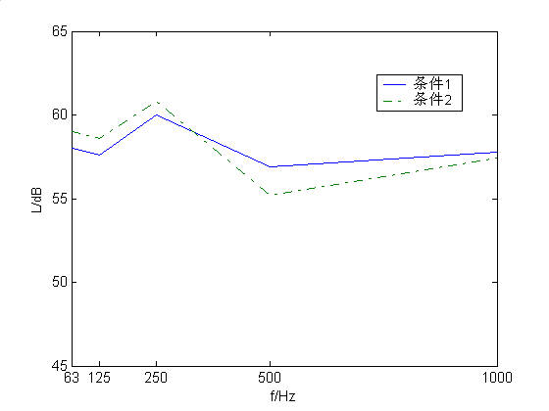
图 2-1 我是图的标题
当提到勾股定理，我知道我在第一章式(1-1)中有所说明
下面是普通表格
表 2-1 表标题内容
我是普通表格 | 标题1 | 标题2
A | B

下面是三线表格
表 2-2 表标题内容
我是三线表 | 标题1 | 标题2
C | D

表格就这样吧~

大萨达所大所多大三的大萨达A是

阿打算多撒A是洒啊是啊

撒大声地
啊实打实大阿斯顿撒大达到A是洒啊
啊实打实大

巫毒娃娃二我

参考文献
综述参考文献著录格式：
① 期刊 作者．题名[J]．刊名，出版年，卷(期)：起止页码．
② 论文集 作者．题名[A]．见[In]；编者．论文集名[C]．出版地：出版者，出版年．起止页码．
③ 专著 作者．书名[M]．版本(第1版免著)．出版地：出版者，出版年．起止页码．
④ 学位论文 作者．题名[D]．保存城市名：保存单位(写到二级单位)，出版年．
⑤ 标准 起草责任者．标准代号标准顺序号-发布年，标准名称[S]．出版地：出版者，出版年．
⑥ 科技报告 作者．题名[R]．报告题名及编号，出版地：出版者，出版年．(起止页码)．
⑦ 专利 专利所有者．题名 [P]．专利国别：专利号，公告日期．
⑧ 电子文献 作者．题名．发表或更新日期／引用日期．电子文献地址．

文献作者3名以内全部列出，4名以上只列出前3名，后加“，等”；
外文作者姓在前，首字为大写，名缩写为首字母，与姓之间空一字符，不加缩写点。

可使用Endnote软件辅助插入参考文献

致 谢
致谢内容
感谢感谢感谢感谢

毕业设计小结
小结内容 小结内容
小结内容 小结内容

附 录
附录内容

